Relatório de Débitos
O modelo do relatório apresentado abaixo é analítico e apresenta no final o total geral do débito. O total do débito aparece somando-se os débitos listados, e as parcelas vencidas do contrato parcelamento. Após esse total, aparecem as parcelas a vencer do contrato e total de todos os valores.
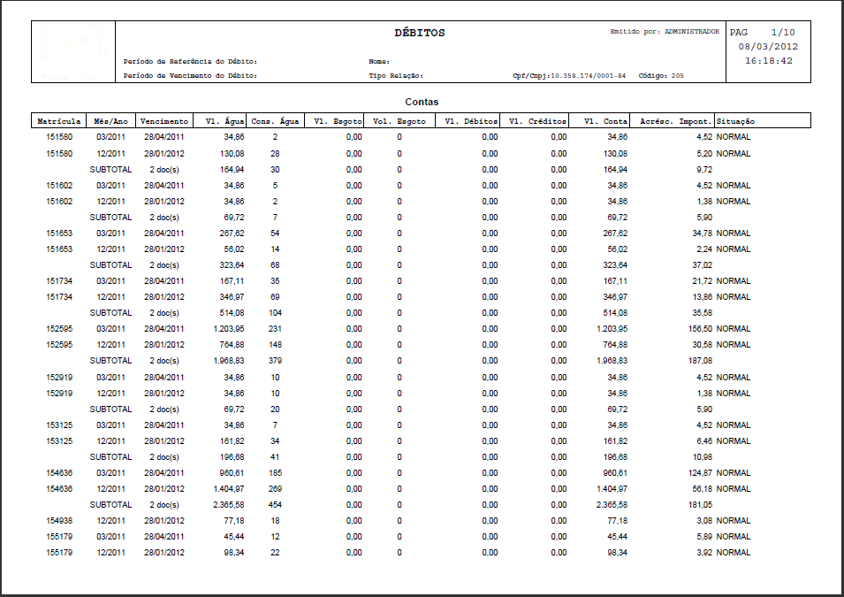

Relatório Resumo


